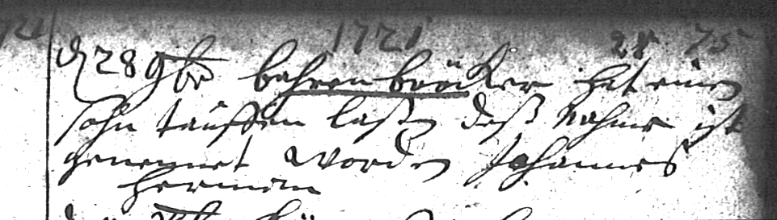

Kirchenbuch Kamen 1721, ARCHION-Bild 34 in „Taufen 1719 – 1765“
Abschrift:
1721 den 28 9br (September, KJK) Bahrenbröcker hat einen Sohn taufen laßen deß Nahme ist genennet worden Johannes Herman“.

